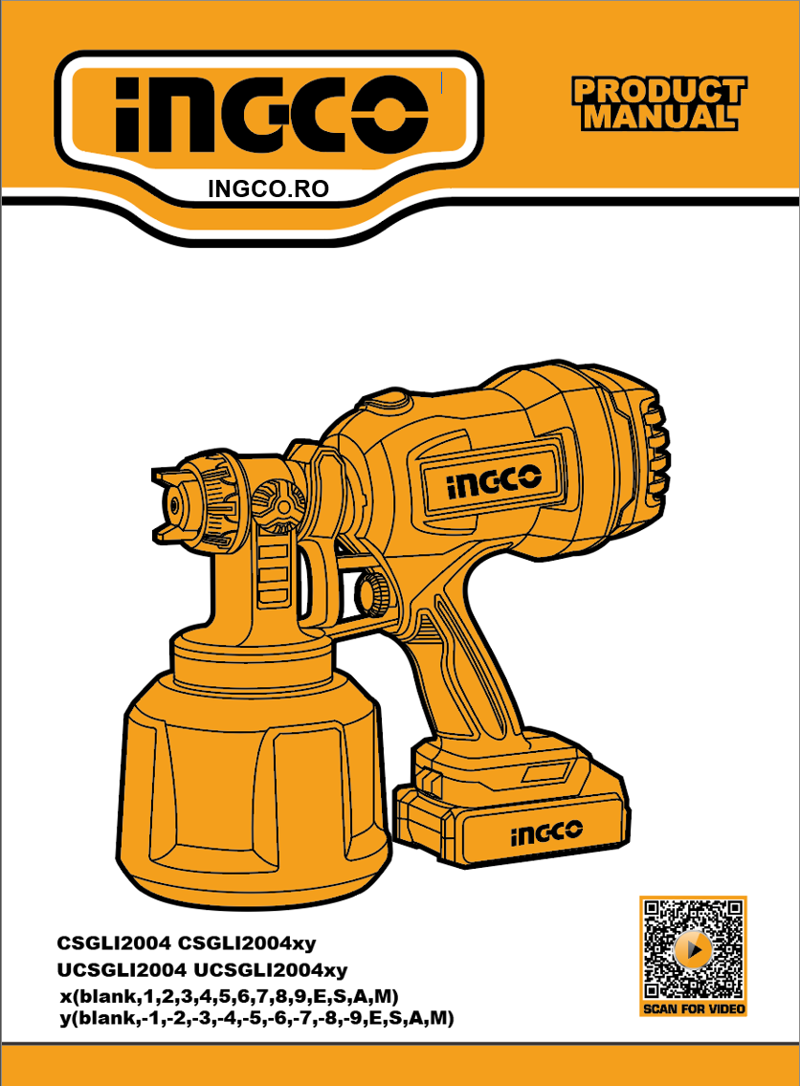
Instrucțiuni originale
AVERTISMENTE GENERALE DE SIGURANȚĂ
⚠ AVERTIZARE!
Citiți toate instrucțiunile de siguranță și indicațiile înainte de a utiliza scula electrică. Nerespectarea instrucțiunilor poate duce la electrocutare, incendiu sau vătămări corporale grave.

SIGURANȚA ÎN ZONA DE LUCRU
a) Păstrați zona de lucru curată și bine luminată. Zonele aglomerate sau întunecate pot provoca accidente.
b) Nu utilizați sculele electrice în atmosfere explozive, cum ar fi în prezența prafului, vaporilor sau gazelor inflamabile. Sculele electrice pot genera scântei care pot aprinde praful sau vaporii.
c) Țineți copiii și trecătorii la o distanță sigură. Distragerile pot cauza pierderea controlului asupra sculei.

SIGURANȚA ELECTRICĂ
a) Ștecherele sculelor electrice trebuie să fie compatibile cu prizele. Nu modificați niciodată ștecherul și nu utilizați adaptoare pentru unelte cu împământare. Ștecherele nemodificate și prizele compatibile reduc riscul de electrocutare.
b) Evitați contactul corpului cu suprafețe împământate, cum ar fi țevi, calorifere, aragazuri sau frigidere. Există risc crescut de electrocutare dacă sunteți împământat.
c) Nu expuneți sculele electrice la ploaie sau umezeală. Pătrunderea apei în carcasă crește riscul de electrocutare.
d) Nu abuzați cablul de alimentare. Nu transportați, trageți sau deconectați unealta prin cablu. Țineți cablul departe de surse de căldură, ulei, muchii ascuțite și piese în mișcare. Cablurile deteriorate cresc riscul de electrocutare.
e) Când lucrați în aer liber, folosiți doar prelungitoare aprobate pentru utilizare exterioară. Cablurile pentru exterior reduc riscul de șoc electric.
f) Dacă lucrați în medii umede, utilizați o sursă de alimentare protejată de un dispozitiv de curent rezidual (RCD). Un RCD reduce semnificativ riscul de electrocutare.

SIGURANȚA PERSONALĂ
a) Fiți atenți, concentrați-vă asupra lucrului și utilizați bunul simț. Nu utilizați scula dacă sunteți obosit sau sub influența alcoolului, medicamentelor ori drogurilor. Neatenția poate cauza accidente grave.
b) Purtați întotdeauna echipament individual de protecție adecvat: ochelari de protecție, mască de praf, protecție auditivă, încălțăminte antiderapantă și cască, după caz. Utilizarea echipamentului corect reduce riscul de accidentare.
c) Evitați pornirea accidentală. Asigurați-vă că întrerupătorul este în poziția OPRIT înainte de a conecta unealta la sursa de alimentare sau de a o ridica. Transportul cu degetul pe întrerupător poate provoca accidente.
d) Îndepărtați orice cheie de reglaj înainte de pornire. O cheie lăsată pe o parte rotativă poate fi proiectată și provoca răni.
e) Nu vă întindeți excesiv. Mențineți o postură stabilă și echilibru adecvat pentru control sporit al uneltei în cazuri neprevăzute.
f) Îmbrăcați-vă corespunzător. Evitați hainele largi, bijuteriile și părul lăsat liber. Țineți părul, hainele și mănușile departe de piesele în mișcare. Acestea se pot agăța și provoca accidentări.
g) Dacă unealta are racord pentru extracția prafului, asigurați-vă că sistemul este montat și utilizat corect. Colectarea prafului reduce riscurile pentru sănătate și îmbunătățește siguranța.

UTILIZAREA ȘI ÎNGRIJIREA SCULELOR ELECTRICE
a) Nu forțați unealta. Utilizați scula potrivită pentru aplicația respectivă. O unealtă folosită corespunzător lucrează mai eficient și mai sigur.
b) Nu utilizați unealta dacă întrerupătorul nu o pornește sau nu o oprește. O unealtă necontrolabilă este periculoasă și trebuie reparată.
c) Deconectați scula de la rețea sau de la acumulator înainte de reglaje, schimbarea accesoriilor sau depozitare. Aceasta previne pornirea accidentală.
d) Depozitați sculele neutilizate într-un loc uscat, inaccesibil copiilor și persoanelor neinstrui­te. Uneltele folosite de persoane neautorizate pot fi periculoase.
e) Întrețineți sculele în stare bună. Verificați alinierea pieselor mobile, integritatea componentelor și funcționarea mecanismelor. Nu utilizați unelte deteriorate; reparați-le înainte de folosire.
f) Mențineți uneltele de tăiere curate și ascuțite. Marginea bine întreținută asigură performanță optimă și reduce riscul de blocare.
g) Utilizați unealta, accesoriile și componentele conform instrucțiunilor și ținând cont de condițiile de lucru. Utilizarea incorectă poate crea situații periculoase.
h) Reparațiile trebuie efectuate doar de personal calificat, utilizând piese originale. Acest lucru menține siguranța și performanța uneltei.

SERVICE
a) Apelați la un tehnician calificat pentru toate reparațiile, folosind doar piese identice. Astfel se menține siguranța sculei electrice.
b) Nu încercați să reparați bateriile deteriorate. Acestea trebuie reparate sau înlocuite doar de către producător sau centre de service autorizate.

SIMBOLURILE DIN MANUALUL DE INSTRUCȚIUNI
 | Izolație dublă pentru protecție suplimentară
 | Citiți manualul de instrucțiuni înainte de utilizare.
 | Conformitate CE.
 | Alertă de siguranță.  Vă rugăm să utilizați doar accesoriile acceptate de producător.
 | Purtați ochelari de protecție, protecție auditivă și mască de praf.
 | Produsele electrice uzate nu trebuie eliminate împreună cu gunoiul menajer . Vă rugăm să reciclați acolo unde există facilități. Consultați autoritățile locale sau distribuitorul pentru sfaturi privind reciclarea.
 | Încărcarea bateriei numai sub 40 ℃
 | Reciclați întotdeauna bateriile.
 | Nu distrugeți bateria prin foc.
 | Nu expuneți bateria la apă

AVERTISMENT DE SIGURANȚĂ SUPLIMENTAR
INSTRUCȚIUNI SPECIALE DE SIGURANȚĂ PENTRU PISTOALELE DE PULVERIZARE

a) Nu utilizați niciodată pistolul de pulverizare pentru aplicarea materialelor inflamabile. Pulverizarea sub presiune a substanțelor inflamabile poate provoca incendii sau explozii.
b) Fiți conștienți de toate pericolele potențiale asociate materialului pulverizat. Consultați întotdeauna eticheta recipientului și informațiile de siguranță furnizate de producătorul materialului înainte de utilizare. Respectați toate instrucțiunile și avertismentele privind toxicitatea, inflamabilitatea și manipularea substanței.
c) Nu pulverizați niciun material atunci când natura și riscurile acestuia nu sunt cunoscute. Testați materialul sau obțineți informațiile de siguranță de la producător înainte de utilizare.
d) Utilizați întotdeauna echipament individual de protecție adecvat. Purtați o mască de praf sau un aparat respirator corespunzător, ochelari de protecție și îmbrăcăminte de protecție pentru a evita inhalarea vaporilor sau contactul cu pielea.
e) Nu curățați niciodată pistolul de pulverizare cu solvenți inflamabili. Utilizați numai substanțele de curățare recomandate de producător. Curățarea cu solvenți inflamabili poate genera vapori periculoși și risc de incendiu.
Riscuri reziduale
RISCURILE REZIDUALE
Chiar și atunci când unealta electrică este utilizată corect și conform instrucțiunilor, nu este posibilă eliminarea completă a tuturor factorilor de risc. Următoarele pericole pot apărea din cauza construcției și designului uneltei electrice:
a) Posibile afecțiuni de sănătate cauzate de expunerea prelungită la vibrații, în special atunci când unealta nu este utilizată, întreținută sau manevrată corespunzător.
b) Risc de vătămări corporale și deteriorări materiale provocate de ruperea sau defectarea bruscă a accesoriilor în timpul utilizării.
⚠ AVERTIZARE!
Această unealtă electrică generează un câmp electromagnetic în timpul funcționării. În anumite circumstanțe, acest câmp poate interfera cu funcționarea implanturilor medicale active sau pasive.
Pentru a reduce riscul de vătămări grave sau fatale, persoanele care poartă implanturi medicale (de exemplu, stimulatoare cardiace, implanturi cohleare, proteze active etc.) trebuie să consulte medicul curant și producătorul implantului înainte de utilizarea acestei unelte electrice.

Utilizare
Pistolul de pulverizare este destinat pulverizării de vopsele și lacuri neinflamabile și nepericuloase.
Instrumentul nu poate fi utilizat pentru pulverizarea lichidelor inflamabile.
Nu utilizați unealta în scopuri alimentare, farmaceutice sau în alte scopuri care nu sunt menționate în manual.

Specificații
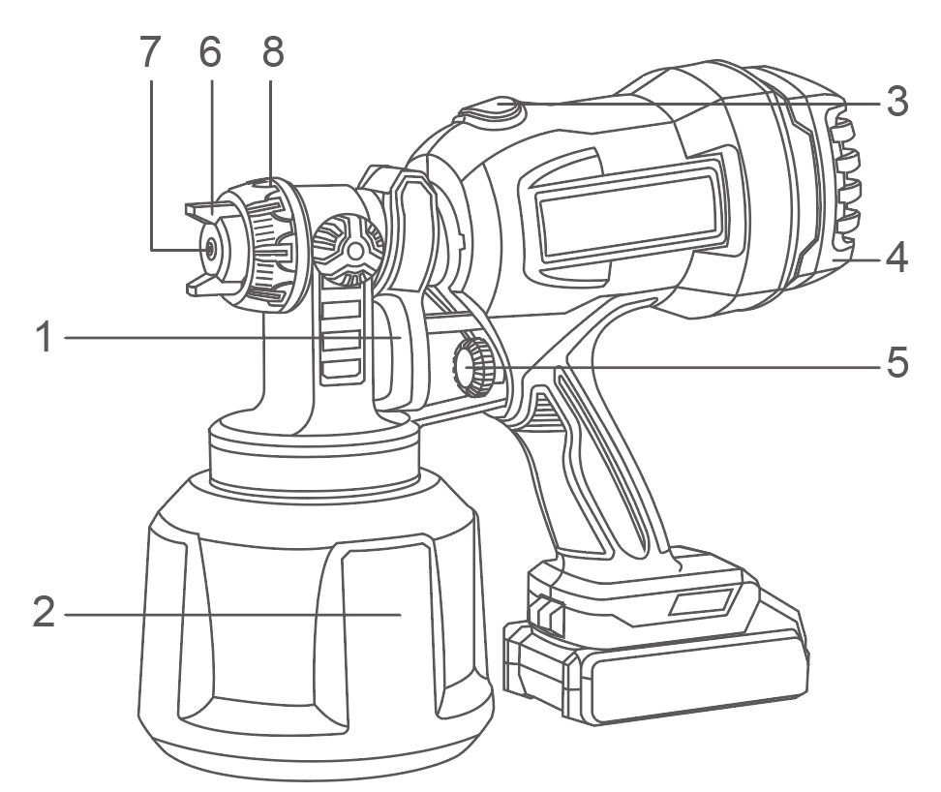

5. Șurub de reglare a dozajului
6. Capac de aer
7. Duza
8. Piuliță de fixare a capacului
1. Trăgaci (comutator PORNIT/OPRIT)
2. Rezervor
3. Buton de eliberare a rezervorului
4. Suflantă
``

Specificații tehnice

Nr. model | CSGLI2004 CSGLI2004xy  UCSGLI2004 UCSGLI2004xy
Vâscozitate maximă | 120din-s
Voltaj | 20V
Presiune maximă a aerului în spate | 0,1-0,2 bar
Flux maxim de aer | 800 ml / minut
Nivelul presiunii sonore | LpA: 77 dB(A) KpA: 3,0 dB(A)  LwA: 90 dB(A) KwA: 3,0 dB(A)
Capacitatea rezervorului | 1000 ml
Dimensiunea duzei | Φ1,5 ,​ 2,0, 2,5 mm
Greutate | 0,95 kg
Nr. model NOTĂ: x (gol , 1, 2, 3, 4, 5, 6, 7, 8, 9, E , S, A, M); y (gol, -1, -2, -3, -4, -5, -6, -7, -8, -9, E, S, A, M)
Imaginea operațiunii
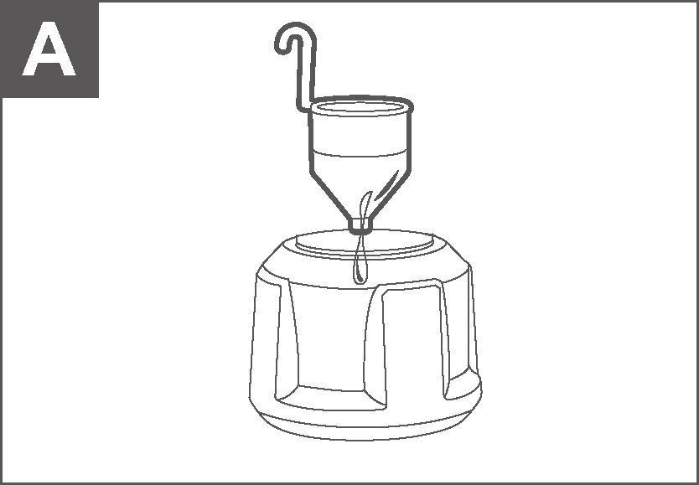
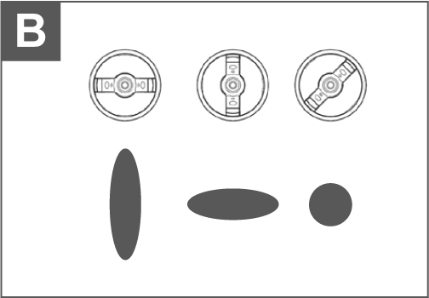

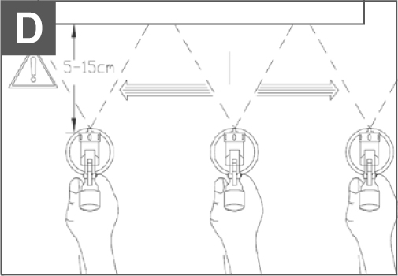
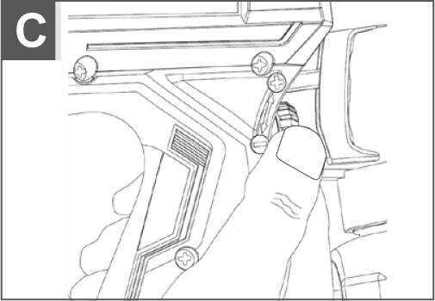

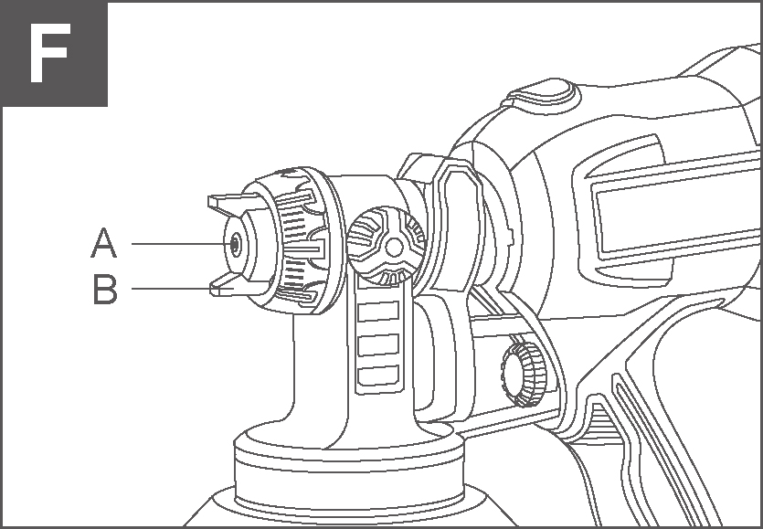
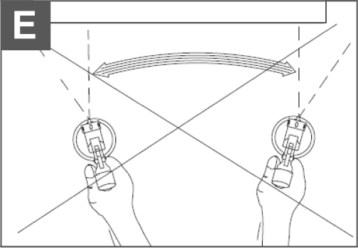

A
OPERAȚIUNE
Descriere funcțională
Fluxul de aer generat de suflanta motorului curge către pistolul de pulverizare. Acest flux atomizează materialul de acoperire la nivelul duzei şi pressurizează rezervorul. Presiunea rezultată împinge materialul prin conducta de alimentare către duză. Debitul de aer şi presiunea sunt reglabile pentru adaptarea modelului şi cantităţii pulverizate.

Materiale de acoperire
Vopsele, grunduri, lacuri, finisaje, vopsele bicomponente (conform specificaţiilor producătorului), straturi de acoperire auto, baiţuri şi conservanţi pentru lemn pe bază de solvent sau apă. Nu folosiţi materiale inflamabile sau necunoscute fără verificarea fişei tehnice şi a Fişei de Securitate (MSDS).

Pregătirea materialului de acoperire
Notă: Înainte de pulverizare, materialul poate necesita diluare conform recomandărilor producătorului materialului. Nu depăşiţi diluarea recomandată. Vâscozitatea = grosimea materialului lichid.

Măsurarea vâscozității (vezi Diagrama O)
1. Agitaţi bine materialul înainte de măsurare.
2. Introduceţi complet cupa de vâscozitate în material, ridicaţi-o şi cronometraţi timpul (în secunde) până la golire completă — acesta este timpul de golire.
3. Timpurile orientative de golire (secunde) pentru tipuri comune de materiale:
• Vopsele pe bază de solvenţi: 15–50
• Grunduri (primeri): 25–50
• Mortare/ziruri (murărie): nediluat (conform producător)
• Vopsele bicomponente: 20–50 (după amestec)
• Lacuri: 15–40
• Vopsele pe bază de apă: 20–40
• Straturi auto (caroserie): 20–40
• Baiţuri şi conservanţi pentru lemn: conform producător (adesea nediluat)
4. Ajustaţi diluarea pentru a obţine timpul de golire recomandat pentru materialul utilizat.

Pregătirea echipamentului şi pornirea
1. Umpleţi rezervorul cu materialul pregătit; fixaţi rezervorul pe pistolul de pulverizare conform instrucţiunilor de montaj.
2. Verificaţi tensiunea de alimentare şi conformitatea cu plăcuţa utilajului.
3. Porniţi unitatea; reglaţi iniţial modelul de pulverizare, debitul de material şi debitul de aer.
4. Testaţi trăgaciul pistolului; nu apăsaţi trăgaciul în timpul reglajelor iniţiale ale duzei de aer.
Notă: Cu unitatea pornită, capacul de aer poate rămâne uşor mobil — aceasta este normal.

Reglarea pistolului de pulverizare (vezi Diagrama B)
Modele uzuale de jet:
A = jet plat orizontal (pentru suprafeţe orizontale);
B = jet plat vertical (pentru suprafeţe verticale);
C = jet circular (pentru colţuri, muchii şi aplicaţii punctuale).
Setarea modelului:
1. Deşurubaţi piuliţa de prindere a capacului de aer în sens invers acelor de ceasornic şi scoateţi-o.
2. Rotiţi „urechile” capacului de aer la poziţia dorită (verticală, orizontală sau diagonală).
3. Reinstalaţi piuliţa şi strângeţi-o.
4. Testaţi pe o suprafaţă de probă şi alegeţi modelul potrivit. Atenţie: nu apăsaţi trăgaciul în timpul reglajului capacului de aer.

Ajustarea ratei de răspândire / debitului de material (vezi Diagrama C)
• Şurubul de reglaj a dozajului controlează volumul de material: în sensul acelor de ceasornic (+) creşte debitul; în sens invers (-) scade debitul.
• Ajustaţi fin debitul până obţineţi acoperirea dorită fără picurare.

Tehnică de pulverizare (vezi Diagramele D, E, F)
1. Pregătiţi suprafaţa: curăţaţi, degresaţi şi eliminaţi praful. Zona ce nu se pulverizează trebuie protejată cu bandă şi hârtie.
2. Efectuaţi teste pe carton pentru a determina setările optime ale pistolului.
3. Păstraţi o zonă deschisă şi evitaţi curentul de aer care ar putea perturba jetul.
4. Distanţa recomandată faţă de suprafaţă: 5–15 cm. Menţineţi constanţa distanţei pe parcursul cursei.
5. Mişcaţi pistolul uniform, transversal sau sus-jos, în funcţie de setarea jetului. Suprapunerile regulate asigură un strat uniform.
6. Nu staţionaţi pistolul în aceeaşi poziţie — aceasta produce acumulări şi scurgeri.
7. Curăţaţi periodic duza şi capacul de aer, deoarece materialul se poate acumula pe acestea.

Pauze în lucrul
Opriţi unitatea şi aşezaţi pistolul în suportul prevăzut. Nu lăsaţi pistolul nesupravegheat cu material în conducte.

Curăţare, întreţinere şi dezafectare
1. Opriţi unitatea. Apăsaţi trăgaciul pentru a evacua materialul din pistol înapoi în rezervor.
2. Deşurubaţi rezervorul şi turnaţi materialul rămas înapoi în recipientul original, dacă este posibil.
3. Curăţaţi recipientul, tuburile şi componentele cu perie şi solventul recomandat de producător (folosiţi doar solvenţi cu punct de aprindere > 37,8 °C, conform indicaţiilor).
4. Umpleţi rezervorul cu solvent curat (sau apă, după recomandare) şi porniţi unitatea pentru a clăti sistemul; pulverizaţi solventul în rezervor până conductele sunt curate.
5. Repetaţi clătirea până când ieşirea solventului este limpede.
6. Opriţi unitatea şi goliţi complet rezervorul. Curăţaţi garniturile şi verificaţi integritatea lor; înlocuiţi dacă sunt deteriorate.
7. Curăţaţi exteriorul pistolului şi al rezervorului cu o cârpă îmbibată în solvent sau apă, conform recomandărilor.
8. Deşurubaţi piuliţa şi scoateţi capacul de aer; curăţaţi complet capul de aer şi duza cu o perie şi solvent/apă. NU folosiţi obiecte metalice ascuţite pentru a curăţa orificiile duzei sau ale capului de aer (riscuri de deteriorare şi proiectare a materialului).

Avertismente şi note importante
• Folosiţi numai solvenţi recomandaţi; nu utilizaţi solvenţi extrem de inflamabili sau incompatibili cu părţile din aluminiu/zinc.
• Nu pulverizaţi materiale necunoscute fără a verifica fişa tehnică (MSDS).
• Purtaţi echipament de protecţie: mască respiratorie adecvată, ochelari, mănuşi şi îmbrăcăminte de protecţie.
• Depozitaţi şi eliminaţi reziduurile conform legislaţiei locale şi instrucţiunilor producătorului materialului.
• Dacă apar blocaje sau semne de funcţionare anormală, opriţi imediat aparatul şi efectuaţi procedeul de curăţare descris; nu forţaţi sistemul sub presiune.

Notă finală
Respectaţi întotdeauna instrucţiunile producătorului stratului de acoperire şi ale echipamentului. Procedaţi cu precauţie, testaţi setările pe o probă şi documentaţi parametrii optimi pentru aplicaţiile repetate.

ÎNTREȚINERE ȘI DEFECTE
Posibile defecțiuni și metode de eliminare a acestora
Depanarea problemelor​ | Cauza | Remediu
Fără material de acoperire la ieșirea duzei | D PTS înfundat. | Curat
Fără material de acoperire la ieșirea duzei | Coloană înfundată. | Curat
Fără material de acoperire la ieșirea duzei | Găuri mici pe conducta ascendentă înfundate. | Curat
Fără material de acoperire la ieșirea duzei | Șurubul de reglare a cantităților de material este rotit prea mult spre stânga (-). | La dreapta (+)
Fără material de acoperire la ieșirea duzei | Butonul de reglare a debitului și presiunii aerului este rotit prea mult spre stânga (în sens invers acelor de ceasornic). | Spre stânga (în sens invers acelor de ceasornic)
Fără material de acoperire la ieșirea duzei | Coloană slăbită. | Spre dreapta (în sensul acelor de ceasornic) Strângeți
Fără material de acoperire la ieșirea duzei | Nu se acumulează presiune în recipient. | Strângeți recipientul
Material de acoperire aplicat prin picurare pe duză înţelept | Duză slăbită. | Atrage
Material de acoperire aplicat prin picurare pe duză înţelept | Duză uzată. | Înlocui
Material de acoperire aplicat prin picurare pe duză înţelept | Acumulare de material de acoperire pe capacul de aer și pe duză. | Curat
Pentru atomizare grosieră | Acoperirile au devenit vâscoase. | Dilua
Pentru atomizare grosieră | Cantitate mare de material pentru | Șurubul de reglare a cantităților de material este la stânga (-).
Pentru atomizare grosieră | Șurubul de reglare a cantităților de material este rotit prea mult spre dreapta (+). | Virați la stânga (-)
Pentru atomizare grosieră | Butonul de reglare a debitului și presiunii aerului este rotit prea mult spre stânga (în sens invers acelor de ceasornic). | Butonul spre dreapta (în sensul acelor de ceasornic) Curățare
Pentru atomizare grosieră | Duză contaminată , filtru de aer extrem de murdar | Înlocui
Pentru atomizare grosieră | Prea puțină acumulare de presiune în rezervor | Strângeți recipientul
Jet de pulverizare pulsatoriu | Cantitatea de material de acoperire din rezervor este scăzută. | Reîncărcare
Jet de pulverizare pulsatoriu | Găuri mici pe conducta ascendentă înfundate. | Curat
Jet de pulverizare pulsatoriu | Filtrul de aer este foarte murdar. | Înlocui
Material de acoperire - alergător | Prea mult material de acoperire aplicat | Verificați cantitatea de material
Prea mult material de acoperire cu ceață | Distanța până la obiectul pulverizat este prea mare. Prea mult material de acoperire comandat. | Reduceți distanța de pulverizare

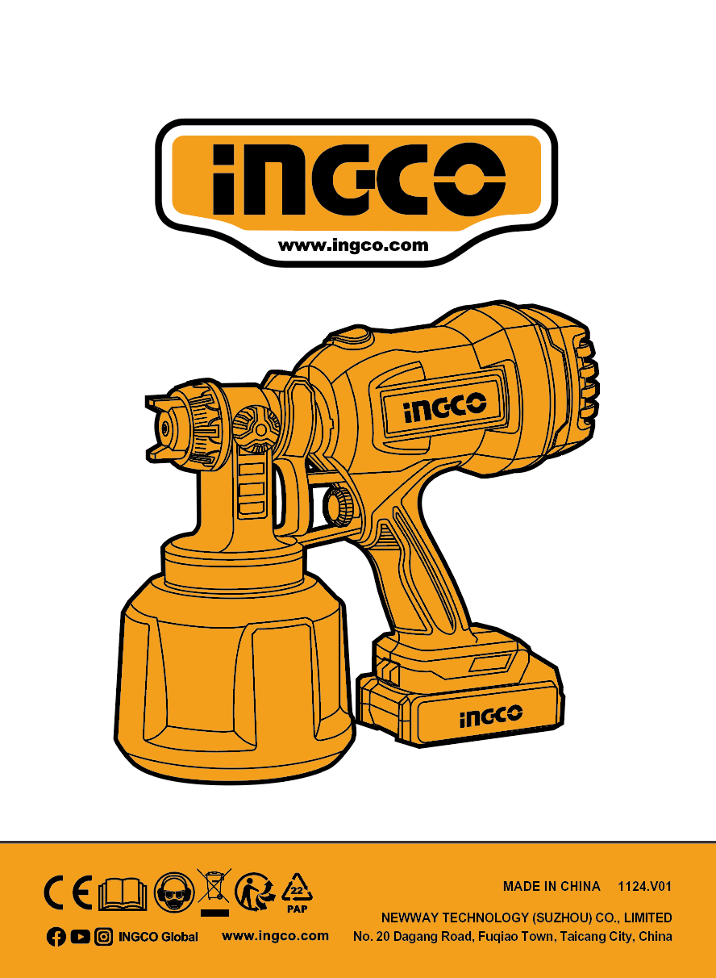
INGCO.RO

